Прикарпатський національний університет імені Василя Стефаника
Факультет психології
Кафедра соціальної психології
На правах рукопису
ДИПЛОМНА РОБОТА
Першого (бакалаврського) рівня
На тему: “Вплив соціальних мереж на агресивність у ранньому юнацькому віці”

Виконала: студентка IV курсу,
Групи ПС-41
Спеціальності 053 «Психологія»
Ярчук О.Т.
Керівник: доцент кафедри соціальної психології
Гринчук О.І.
Рецензент: доцент кафедри соціальної психології
Вітюк Н.Р.
Івано-Франківськ – 2024 р.
ЗМІСТ

ВСТУП...........................................................................................................3
РОЗДІЛ 1.ТЕОРЕТИКО-МЕТОДОЛОГІЧНІ ОСНОВИ ДОСЛІДЖЕННЯ АГРЕСІЇ В ОНЛАЙН ПРОСТОРІ...............................................................5
1.1. Теоретичні підходи до вивчення агресії..............................................5
1.2. Сутнісні характеристики онлайн простору, як комунікативного середовища...................................................................................................18
1.3. Особливості прояву агресії в онлайн-просторі..................................22
Висновки до розділу.....................................................................................30
РОЗДІЛ 2. МЕТОДОЛОГІЯ ДОСЛІДЖЕННЯ ВПЛИВУ СОЦІАЛЬНИХ МЕРЕЖ……………………………………………………………………..31
2.1 Проведення психологічного дослідження аналізу зв'язку між часом і рівнем агресивності проведених у соціальних мережах…………….…31
2.2 Вплив змісту соціальних мереж на агресивність підлітків……...…42
Висновки до розділу 2……………………………………………………56
ВИСНОВКИ................................................................................................57
СПИСОК ВИКОРИСТАНИХ ДЖЕРЕЛ..................................................58

ВСТУП
Актуальність теми дослідження. Сучасний світ характеризується стрімким розвитком інформаційних технологій, що зумовлює значний вплив Інтернету на всі сфери суспільного життя. Актуальність теми бакалаврської роботи "Вплив соціальних мереж на агресивність у ранньому юнацькому віці" обумовлена значним зростанням використання соціальних мереж серед підлітків та їх впливом на психологічний розвиток молоді. Втручання соціальних мереж може сприяти зміні соціальної поведінки та емоційного стану, включаючи розвиток агресивних тенденцій. Розповсюдженість кібербулінгу, вплив агресивного контенту та динаміка взаємодій у соціальних мережах можуть стимулювати агресивну поведінку підлітків, що має довготривалі наслідки для їх соціалізації та психологічного здоров'я. Дослідження цієї теми є важливим для розробки методів профілактики та корекції агресивної поведінки, спричиненої впливом соціальних мереж. Знання, отримані в ході роботи, можуть бути використані для розробки освітніх програм та стратегій виховання, спрямованих на формування критичного ставлення молоді до інформації в інтернеті та розвитку ефективних комунікативних навичок. Врахування психологічних та соціальних аспектів впливу соціальних мереж є ключовим для підтримання ментального здоров'я та соціальної адаптації молодого покоління. Агресивність є однією з найважливіших соціальних проблем, що призводить до негативних наслідків для суспільства в цілому та для окремих людей зокрема. Вона може виявлятися в різних формах, починаючи від словесних образ і закінчуючи фізичним насильством. Вплив соціальних мереж на агресивність молоді є предметом наукових досліджень багатьох вітчизняних і зарубіжних учених.
Теоретико-методологічна основа дослідження. Опитування та анкети зблру даних про частоту використання соціальних мереж, типи контенту та рівень агресивності серед підлітків. Експериментальні дослідження для вивчення впливу різних типів контенту на агресивність. Контент-аналіз соціальних мереж для виявлення агресивних елементів.
Мета даного дослідження полягає в теоретичному обґрунтуванні та емпіричному вивченні впливу соціальних мереж на агресивність юнаків.
Для досягнення поставленої мети необхідно вирішити такі завдання:
- Проаналізувати теоретичні підходи до вивчення агресії;
- Визначити сутнісні характеристики онлайн простору, як комунікативного середовища;
- дослідити особливості прояву агресії в онлайн-просторі.
Об'єктом дослідження є агресивність.
Предметом дослідження є вплив соціальних мереж на агресивність в ранньому юнацькому віці.
У процесі написання роботи були використані такі методи:
- на теоретичному рівні: аналіз і синтез, інформаційний, історичний, структурний підходи, дедукція та індукція та інші;
Наукова новизна дослідження полягає у виявленні нових аспектів та механізмів впливу соціальних мереж на агресивність підлітків, а також у розробці інноваційних підходів до аналізу та інтерпретації отриманих даних. Дослідження враховує сучасні тенденції в використанні соціальних мереж та інтегрує різні наукові підходи для комплексного аналізу проблеми.
Теоретичне значення результатів дослідження. Розуміння впливу соціальних мереж на агресивність у ранньому юнацькому віці має важливе теоретичне значення для психології, соціології та педагогіки. Отримані результати можуть сприяти розвитку існуючих теорій і концепцій, а також створенню нових підходів до аналізу поведінки підлітків в умовах сучасного інформаційного суспільства.
Практичне значення дослідження полягає у можливості застосування отриманих результатів для розробки ефективних стратегій профілактики та корекції агресивної поведінки серед підлітків. Це важливо для педагогів, психологів, батьків, а також для розробників політик у сфері освіти та охорони здоров'я.
Обсяг і структура роботи. Робота складається із вступу, першого розділу, другого розділу, висновків та списку використаної літератури. Кількість літературних та інформаційних джерел у роботі становить 26.

РОЗДІЛ 1. ТЕОРЕТИКО-МЕТОДОЛОГІЧНІ ОСНОВИ ДОСЛІДЖЕННЯ АГРЕСІЇ В ОНЛАЙН ПРОСТОРІ

1.1 Теоретичні підходи до вивчення агресії
Соціальні мережі та інтернет-культура мають великий вплив на підлітків та молодих людей, оскільки вони проводять значну частину свого часу онлайн. Цей вплив може бути різноманітним, охоплюючи як позитивні, так і негативні аспекти. Агресія в онлайн просторі є складним і багатогранним феноменом, який вивчається з позицій різних наукових дисциплін. Теоретико-методологічні основи дослідження агресії в онлайн просторі включають в себе соціологічний, психологічний, кібернетичний та правовий підходи. Для дослідження агресії в онлайн просторі використовуються різні методи.
Агресія - це поведінка, спрямована на заподіяння шкоди або нанесення травми іншій особі, яка мотивована бажанням домінувати, контролювати або завдати шкоди. У фізичному світі агресія може проявлятися у вигляді фізичного насильства, словесних образ або психологічного тиску. Але коли мова йде про цифровий світ, форми та методи агресії можуть бути значно різноманітнішими і складнішими[4].
З появою інтернету і цифрових технологій, традиційні форми агресії еволюціонували, перетворившись на більш складні і менш відчутні форми онлайн-поведінки. Онлайн-простір відкрив нові можливості для агресивних дій, таких як анонімність, яка часто веде до більш агресивної та менш контрольованої поведінки. Це нове обличчя агресії може бути важче виявити та протидіяти через відсутність фізичного контакту та безпосередньої реакції жертви.
Агресивність можна описати як багатовимірну та комплексну властивість особистості, що має численні фасети та нюанси. У науковому контексті це ускладнює формулювання універсального визначення даного феномену в академічній літературі. До цього часу відсутність всебічних наукових досліджень призводить до переважання односторонніх підходів у розробці експлікативних моделей агресивності. В результаті, існує диверсифікація точок зору щодо природи агресивної поведінки, що, відповідно, породжує різноманітність теоретичних підходів до її аналізу та інтерпретації. Для глибшого розуміння агресії необхідно розглянути біологічні, генетичні, біохімічні та психологічні теорії, які прагнуть пояснити цей феномен[5].
У контексті біологічних теорій, дослідження вказують на взаємозв'язок між агресією та функціональною активністю кори півкуль головного мозку. Ідентифіковано специфічні області нервової системи, які впливають на інтенсифікацію агресивної поведінки у людей та тварин. Активація цих зон мозку може сприяти підвищенню рівня ворожості, тоді як їх дезактивація може призводити до її зниження. Це спонукало до проведення експериментів, спрямованих на перевірку гіпотези про те, чи соціально-агресивні особи мають аномалії у певних ділянках мозку. Анормалії хромосом, зокрема синдром XYY, є одним із генетичних детермінантів агресії. Присутність додаткової Y-хромосоми пов'язана з підвищеною агресивністю та може супроводжуватися когнітивними відхиленнями[2].
Біохімічний склад крові значно впливає на агресивну поведінку. Хімічні речовини, такі як алкоголь та наркотичні препарати, здатні модулювати агресивність, особливо в станах інтоксикації чи хвороби. Важливу роль відіграє гормон тестостерон, що має особливе значення у контексті агресії у чоловіків та жінок. Високий рівень тестостерону в крові асоціюється з підвищеною схильністю до правопорушень, наркоманії та агресивних реакцій. Вживання спортивними атлетами гормональних препаратів може сприяти збільшенню рівня агресивності. Також існує зв'язок між низьким рівнем серотоніну, нейротрансмітера, і агресивною поведінкою; низький рівень серотоніну є характерним для станів депресії.
З точки зору етіологічного підходу, агресія вважається однією з інстинктивних основ поведінки людини. Психоаналітична теорія Зігмунда Фройда постулює, що людська поведінка є результатом взаємодії між інстинктами смерті (Танатос) та життя (Ерос), які перебувають у постійному конфлікті. Агресивність виникає як спосіб зовнішнього вираження енергії інстинкту смерті. Обмеження соціальних контактів може також сприяти агресивній поведінці. Карл Юнг розвинув цю тему, виділивши в концепції архетипів "Тінь", яка символізує пригнічені аспекти особистості, включаючи агресивні прояви. З точки зору психоаналізу, агресивність формується у ранньому віці як реакція на насильство з боку дорослих, з подальшим розвитком можливих невротичних станів внаслідок пригнічення агресії. Анна Фройд розглядає агресивність як інстинкт, що тісно пов'язаний з сексуальністю. Вона вказує на сексуальні аспекти агресії, від кусання до владолюбства, які відіграють роль у психічному розвитку людини[10].
Лоренц К. розглядає агресію як вроджений інстинкт, що виникає з необхідності боротьби за виживання, який є притаманним як людям, так і іншим живим істотам. Він стверджує, що агресивна енергія, виникаючи із інстинкту виживання, генерується в організмі безперервно, акумулюючись з часом. Лоренц підкреслює, що внутрішньовидова агресія є значною загрозою для людства, особливо в умовах сучасного культурного та технічного розвитку, і може призводити до деструктивних та недоречних проявів поведінки. В рамках соціологічного аналізу агресивність розглядається як процес соціалізації, де поведінкові моделі, засвоєні від оточуючого середовища, впливають на розвиток агресивних навичок у людини. Альберт Бандура, представник теорії соціального навчання, стверджує, що агресивна поведінка засвоюється через спостереження та імітацію, заохочувану системою нагород та покарань. Експерименти Бандури показали, що діти, які спостерігали за агресивною поведінкою, мали вищий рівень агресивності, ніж ті, хто не спостерігав таких проявів. Це підтверджує значення соціального середовища, включаючи сім'ю, субкультуру та засоби масової інформації, у формуванні агресивної поведінки.
Теорія «фрустрація-агресія» Джона Долларда та Ніла Міллера. Ця теорія робить висновок, що фрустрація часто є передумовою для агресивної поведінки. Фрустрація, визначена як стан, викликаний неможливістю досягти бажаної мети, може вести до прямої або заміщеної агресії, або ж може призвести до відмови від цілей або апатії. Важливо зазначити, що фрустрація не завжди веде до агресії[8].
Науковці, такі як Керол Ізард та Тетяна Алєксєєнко, які дотримуються аксіологічного підходу, фокусуються на емоційній сфері особистості у своїх дослідженнях агресивності. Вони розглядають агресію як емоційну відповідь, що виникає в результаті певних внутрішніх та зовнішніх стимулів, аналізуючи її в контексті ширших емоційних процесів та особистісних цінностей.
Агресія характеризується діями, які наносять шкоду іншим або виконавцю. Вона включає фізичні напади, словесні образи, погрози, ворожі жарти та насмішки, а також косвенні форми, як-от бойкотування чи вороже вираження обличчя і жестів. Нещодавно дослідники зосередили увагу на новому типі агресії, званому "кібер-знущанням", яке включає відправлення агресивних та образливих повідомлень через сучасні засоби комунікації, такі як Інтернет і мобільні телефони.
Волянська O. розглядає агресивність як вроджений атрибут всіх живих істот, що виявляється у здатності до активності, спрямованої на задоволення власних потреб. Ця схильність до агресивної поведінки може бути як свідомою, так і несвідомою. Спектр прояву агресивності варіюється від її повної відсутності до граничних станів. Відсутність агресивності може проявлятися у формі податливості, апатії та пасивності, в той час як високий рівень агресивності може виявлятися у неможливості соціальної кооперації, ворожості та негативізму. Автор також зазначає, що агресивність має як позитивні, так і негативні аспекти.
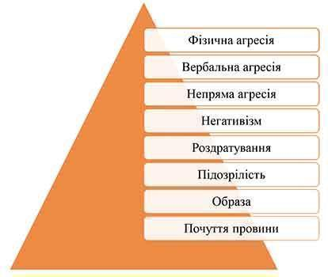
Рис 1. Види та форми агресивної поведінки
- Фізична агресія – використання фізичної сили проти іншої особи.
- Вербальна агресія – вираз негативних почуттів як через форму (крик, виск), так і через зміст словесних відповідей (прокляття, погрози).
- Непряма агресія, обхідним шляхом спрямована на іншу особу або ні на кого не спрямована.
- Роздратування – готовність до прояву негативних почуттів при найменшому порушенні (запальність, грубість).
- Негативізм – опозиційна манера в поведінці від пасивного опору до активної боротьби проти сталих звичаїв і законів.
- Образа – заздрість і ненависть до оточуючих за дійсні та вигадані дії.
- Підозрілість – в діапазоні від недовіри і обережності стосовно людей до переконання в тому, що інші люди планують і приносять шкоду.
- Почуття провини – виражає можливе переконання суб’єкта в тому, що він є поганою людиною, що спричинює зло, а також відчуває докори сумління.
У сучасному академічному дискурсі спостерігається зростаюча тенденція до зловживання в цифровому просторі, особливо у шкільному контексті. Термін "кіберзнущання" веде своє походження від загальнішого поняття "знущання", що об'єднує англійські слова "кібер" (вказуючи на віртуальне, комп'ютерно-посередницьке середовище) і "знущання" (імплікуючи акти залякування та переслідування)[13].
Згідно з науковими дослідженнями, термін "агресія" має широке значення, охоплюючи дії або наміри, що мають на меті завдання шкоди іншій особі. В той же час, "агресивна поведінка" визначається як більш специфічна категорія, що становить одну з відповідей на різні фізично неблагополучні життєві ситуації. Відповіді на такі ситуації можуть бути класифіковані відповідно до типів агресії.

Форми онлайн-агресії юнаків:
- тролінг: Одна з найбільш поширених форм онлайн-агресії, тролінг полягає у навмисному провокуванні або дратуванні інших користувачів через саркастичні, образливі або вводящі в оману коментарі. Часто це робиться для того, щоб викликати емоційну реакцію або дестабілізувати дискусію.
- кібербулінг: Ця форма агресії включає в себе використання цифрових засобів комунікації, таких як соціальні мережі, текстові повідомлення або електронні листи, для заподіяння шкоди або травмування іншої особи. Кібербулінг може включати розповсюдження неправдивої інформації, образ або погрози.
- доксинг: Доксинг відноситься до практики публікації приватної або конфіденційної інформації про когось в інтернеті без їх згоди, часто з метою заподіяння шкоди або спричинення дискомфорту. Це може включати особисті дані, адреси, номери телефонів та іншу інформацію.
- агресивні коментарі та повідомлення: Це включає в себе використання образливої мови, погроз або непристойностей у коментарях або повідомленнях. Така поведінка часто спрямована на заподіяння емоційного болю або відчуття некомфорту у жертви.

Психологічні аспекти соціальних мереж:
- анонімність і її вплив: Анонімність в інтернеті часто стає каталізатором агресивної поведінки, оскільки вона зменшує відчуття особистої відповідальності та можливі соціальні наслідки. Це може призвести до більш екстремальних випадків агресії, ніж у фізичному світі.
- відсутність фізичної присутності і візуальних сигналів: Онлайн-комунікація часто позбавлена невербальних сигналів, таких як міміка та жести, які допомагають в інтерпретації повідомлень. Це може призводити до непорозумінь і посилення агресії.
- онлайн-групова динаміка: Спільноти в інтернеті можуть стимулювати агресивну поведінку, особливо коли вони утворюють "еко-камери" з однодумцями. Груповий тиск та підтримка можуть спонукати окремих осіб до більш агресивних дій.
Е. Фромм розробив одну з найвідоміших класифікацій агресивної поведінки, розділяючи її на два основних типи: доброякісну і злоякісну агресію. Він описує доброякісну агресію як біологічно адаптовану реакцію на загрозу життєвим інтересам, властиву як тваринам, так і людям, і що вона спонтанно виникає як відповідь на загрозу. Натомість, злоякісна агресія характеризується як дія, спрямована виключно на задоволення агресора і властива лише людям.
Л.І. Божович виокремлює дві головні форми агресії: пряму фізичну дію і вербальну агресію через образи та залякування. С. Славін розширив класифікацію Л. І. Божовича, включивши такі форми: фізичний напад (як удар або укус), вербальна агресія (наприклад, кричати чи ображати), а також порушення прав інших осіб (наприклад, примусове вилучення чужого майна). С. Фешбек вносить розрізнення між типами агресивної поведінки відносно живих і неживих об'єктів. Ю.Н. Борисов визначає два основних типи агресії: інструментальну (агресія, спрямована на досягнення певної мети) та ворожу (агресія, спрямована на завдання болю та страждань іншим)[5].
Реактивна агресія, що є аналогом "доброякісної агресії" Е. Фромма, включає афективну, імпульсивну та експресивну поведінку. Д. Ольшанський описує афективну агресію як переважно емоційний феномен, відзначаючи її несподівані спалахи, які можуть чергуватися зі спокійним станом. Експресивна агресія виражається у залякувально-агресивній поведінці, спрямованій на демонстрацію агресивних намірів. Імпульсивна агресія виникає як раптова відповідь на зовнішній подразник і швидко згасає.
Ворожа агресія, синонімічна з "злоякісною агресією" Е. Фромма, має на увазі умисне завдання шкоди іншим, тоді як інструментальна агресія використовується як засіб досягнення мети. У психологічній літературі також виділяють гетероагресію (спрямовану на інших) та аутоагресію (самоагресію).
Гетероагресія охоплює агресивні дії, спрямовані на зовнішні об'єкти, включаючи як живі, так і неживі суб'єкти, тоді як аутоагресія відноситься до агресії, направленої на самого себе, що може виражатися через самозниження, самопошкодження, самозвинувачення і т.п.
Різні типи агресії розрізняються за своєю метою, функцією та механізмами формування. Для всебічного розуміння феномену агресії критично важливо досліджувати його причини та шляхи розвитку. Існує безліч факторів, що сприяють виникненню агресивної поведінки, які складно систематизувати. Традиційно детермінанти агресивної поведінки класифікуються залежно від таких підходів[4]:
- Інстинктивний підхід, який представляє З. Фрейд (агресія як вроджений інстинкт, пов'язаний з прагненням до знищення та смерті), та К. Лоренц (агресія як частина інстинкту самозбереження), а також біологічний підхід (агресія як спадкова характеристика, зумовлена генетикою).
- Теорія розчарування, розроблена Д. Доллардом, вказує на розлад як основну причину агресії.
- Соціальний підхід, представлений А. Бандурою, акцентує на впливі оточення та соціального навчання у формуванні агресивної поведінки.
І хоча існує багато теорій агресивної поведінки, вищезгадані підходи вважаються найбільш дослідженими і вагомими. Аналізуючи наукову літературу, була розроблена власна класифікація факторів, що впливають на появу та розвиток агресивної поведінки, та представили її у вигляді схеми, де фактори умовно поділені на чотири основні групи.
У рамках першої групи, визначеної як "біологічні фактори", що впливають на виникнення агресивної поведінки, ми виділяємо наступні підгрупи: генетично-характерологічні, резидуально-органічні фактори та індивідуальні характеристики здоров'я людини. Розглянемо ці категорії докладніше[6].
Генетично-характерологічні фактори включають вроджені інстинкти, такі як "інстинкт до смерті" (З. Фрейд) та інстинкт самозбереження (К. Лоренц), а також концепцію генетичної пам'яті (К. Юнг), яка пояснює передачу архетипів з покоління в покоління, що впливає на оборонну агресію. До цієї категорії також належать особливості центральної нервової системи (ЦНС), вроджені генетично, включаючи типи вегетативної нервової системи, де деякі типи більш схильні до агресивної поведінки.
Резидуально-органічні фактори охоплюють набуті пошкодження мозку, що виникають через травми, запальні захворювання, інтоксикацію тощо. Такі ураження можуть спричинити тимчасові або поступові зміни в емоційній сфері, що призводять до зростання нервозності, дратівливості та агресивності. Схильність до агресивної поведінки в цьому випадку корелює з кількістю збережених функцій мозку.
Остання група, "індивідуальні особливості здоров'я", включає фактори, пов'язані зі станом здоров'я. Наприклад, гормональні коливання під час статевого дозрівання, вагітності, після пологів або аборту, а також у разі ожиріння, можуть бути пов'язані з підвищеним рівнем агресивної поведінки.
Емпіричні дослідження гендерних розходжень у проявах агресивної поведінки, проведені такими вченими, як К. Жаклін, Р. Жан, Е. Маккобі, Дж. Уайт, вказують на значну роль гендерно-специфічних гормональних впливів. Встановлено, що андрогени, зокрема тестостерон, мають тенденцію підвищувати рівень агресивності у чоловіків, тоді як жіночі гормони зменшують цей ефект. К. Мойер детально дослідив вплив гормональних змін у передменструальний період на агресивну поведінку жінок. Він виявив, що 62% насильницьких злочинів, вчинених жінками, припадають на передменструальний тиждень, що свідчить про значний вплив гормональних порушень на зростання дратівливості, емоційної лабільності та спалахів агресії.
Друга група факторів, "соціальні фактори", поділяється на мікрофактори, мезофактори та макрофактори. У групі "мікрофакторів" важливу роль відіграє вплив найближчого соціального оточення, такого як сім'я та друзі, що визначає засвоєння поведінкових моделей, правил та норм, включаючи реакції на різні ситуації. Важливість сімейного виховання та стилю спілкування в сім'ї для формування агресивних тенденцій, зокрема серед дітей, підкреслюється дослідженнями Л.Н. Кузнєцової. Вона зазначає, що як надмірне ігнорування, так і занадто суворі вимоги або захоплення агресивними діями дитини можуть призвести до розвитку агресивної поведінки[8].
У категорії "мезофакторів" включені впливи, що виходять від ширшого соціального оточення, такі як групи однолітків у дитячих садках, школах, вплив медіа, комп'ютерних ігор, а також тенденції в соціальних мережах. Дослідники, такі як І.В. Бурмістров, Г.І.Забрянський, Ю.В. Староверова, виявили, що комп'ютерні ігри та медіаконтент, які містять сцени насильства, сприяють формуванню схвального ставлення до агресії та переконання в тому, що агресивна поведінка є прийнятним засобом досягнення цілей у соціальному середовищі.
Аналіз впливу сцен насильства у медіапродуктах на агресивну поведінку виявив ключові фактори, які визначають цей вплив: нейтральне сприйняття насильства, без формування агресивних думок; ідентифікація глядача з образом агресора; асоціація з жертвою насильства в медіа; високий рівень реалістичності зображення насильства. Дослідники К. Андерсон, К. Ділла, Д. Корнелл встановили, що підлітки, які часто переглядають фільми та ігри з насильницькими сценами і непристойною мовою, демонструють більш високий рівень агресивних емоцій, дій та поведінки[6].
У категорії "макрофакторів" визначаються глобальні впливи на агресивну поведінку, включаючи соціально-політичні та економічні кризи, війни, розвиток тероризму та суспільну реакцію на агресію.
"Особистісний фактор" включає індивідуальні особливості особистості, такі як рівень самоконтролю (здатність регулювати власні емоції та поведінку, локус контролю), наявність вольових якостей (що визначають здатність до вибору між агресивними діями чи "бездіяльністю"), характеристики особистості (негативізм, агресивність, впертість, ворожість, дратівливість, емоційна чутливість), способи сприйняття подій (реакції на насильство, формування моральних переконань та життєвих цінностей) та гендер. Л.Н. Кузнєцова підкреслює, що особистісні характеристики відіграють важливу роль у формуванні агресивної поведінки, включаючи підвищену збудливість, схильність до афективних спалахів, дратівливість, егоцентризм та упертість[13].
Останню групу факторів у формуванні агресивної поведінки становлять "хімічні фактори", що включають вплив психотропних речовин. Прийом таких речовин, зокрема алкоголю та наркотиків, може сприяти посиленню агресивної поведінки. Дослідження Т.Г. Румянцевої виявило, що психотропні речовини можуть бути каталізаторами фізичної агресії, при цьому зростання дози та інтенсивності вживання алкоголю корелює з підвищенням агресивності[24].
Класифікація цих чотирьох груп факторів є умовною, оскільки вони тісно взаємопов'язані і часто взаємодіють: особистісні якості можуть бути обумовлені стилем виховання, сімейними цінностями та генетичними факторами; вживання психотропних речовин може бути зумовлене індивідуальними характеристиками особистості та впливом соціального оточення; а деякі захворювання можуть виникати внаслідок вживання психотропних речовин.
Законодавчо визначено, що булінг є актом агресії, який може включати фізичне, економічне та сексуальне насильство у освітньому середовищі. Кібербулінг відрізняється тим, що здійснюється через електронні комунікації.
Діти сприймають Інтернет як безпечне середовище, тому раптове виявлення агресії може мати сильний психологічний вплив. Розваги, пов'язані з гаджетами, комп'ютерними іграми, спілкуванням онлайн та отриманням лайків, раптово можуть перетворитися на джерело стресу та тривоги, коли дитина стає жертвою кібербулінгу. Важливістю стає включення освітніх програм про цифрову безпеку у сімейному та шкільному вихованні[18].
Аналізуючи різноманітні теоретичні підходи, можна дійти висновку, що найефективніший є багатофакторний підхід. Він передбачає розгляд широкого спектру детермінантів агресії, включаючи біологічні, психологічні, соціальні та культурні аспекти. Такий підхід дозволяє всебічно оцінити рівень вираженості та конкретні прояви агресивності, що є ключовим для ефективної профілактики та корекційних втручань.

1.2 Сутнісні характеристики онлайн простору, як комунікативного середовища
Cучасний Інтернет і система зв’язку є відносно новими сферами людської діяльності, які швидко розвиваються. Існує недостатня кількість досліджень реальної поведінки в Інтернеті, хоча ця тема привертає увагу дослідників з багатьох дисциплін і міждисциплінарних галузей. Важливим є вивчення психологічної природи онлайн-комунікації як комп’ютерного посередництва, що призводить до появи міждисциплінарного проблемного спектру досліджень, одним із найпомітніших серед яких є саме психологічне знання як виправдовуюче та інтерпретаційне підґрунтя, що пояснює багато. інші явища. У цьому відношенні дослідники мультидисциплінарності Інтернету погоджуються щодо його найважливішої характеристики як універсальної мережевої форми людського спілкування[19]. Комп'ютерна комунікація отримала досить потужний розвиток, але, незважаючи на це, практична цінність отриманих наукових даних для психології почала високо оцінюватися саме тоді, коли вона торкнулася інформаційної актуальності людства. Багатовимірність віртуальної комунікації призвела до формування нових класичних конфігурацій вимірювань комунікаційного процесу[23]. Коли Інтернет почали розуміти як засіб масової комунікації, стало очевидно, що ні маси, ні самі категорії комунікації не можуть бути визначені для всіх ситуацій і контекстів, а повинні постійно переосмислюватися з урахуванням специфіки кожної ситуації. Існує добре встановлене розуміння того, що Інтернет є багатогранним засобом масової комунікації, що означає багато різних комунікаційних конфігурацій[17]. Слід зазначити, що Інтернет змінює характеристики традиційної моделі масової комунікації «джерело – повідомлення – отримувач», формуючи абсолютно нові комбінації законів і ефектів обміну інформацією, відомі в психології. В онлайн-просторі характерними є такі особливості, як невидимість учасників спілкування, відсутність безпосереднього візуального та аудіального контакту, анонімність, обмежена регуляція поведінки та відсутність строгих соціальних обмежень. Це створює умови для різноманітності спілкування, діяльності та методів самопрезентації. У віртуальному середовищі міжособистісне спілкування набуває безособового характеру. Індивід може надавати неповну або інколи недостовірну інформацію про себе, вільно формуючи образ "Я", який відповідає його бажанням[20].
Це створює обмеження та незручності у спілкуванні, але також надає значні переваги для самопрезентації та формування культурної ідентичності. Віртуальний простір надає можливість створити мережеву ідентичність на власний вибір, що дозволяє індивідуам експериментувати зі своєю ідентичністю[28].
Віртуальний комунікаційний простір слугує альтернативною платформою для самовираження та розробки нових стратегій самопрезентації, стаючи "соціальною лабораторією" для експериментів із формуванням та реконструкцією ідентичності. У цифровому середовищі самоідентифікація зводиться переважно до самопрезентації, з великими можливостями для самовиразу, обмеженими лише відсутністю фізичного компоненту[22].
В онлайн-просторі особистість представляє себе через вербальні та невербальні засоби спілкування, формуючи певне враження у співрозмовника. Віртуальна ідентичність може значно відрізнятися від реальної, дозволяючи індивідууму представляти себе з різних сторін, включаючи стать, расу, національність, релігійні переконання та культурні традиції. Цей процес самопрезентації в онлайн-просторі схожий на акторську гру, де індивід занурюється у вибрану роль[21].
У контексті самопрезентації в Інтернеті значущу роль відіграє чат як платформа для комунікації. Важливим аспектом самопрезентації у чаті є вибір імені чи псевдоніма[16]. Псевдоніми та способи комунікативного виявлення особистості часто розглядаються як основні засоби самопрезентації, тоді як мова та вираження емоцій є менш значущими. Існують різні моделі створення псевдонімів, засновані на власних іменах, натуральних явищах, літературних назвах, характеристиках особистості, комп'ютерній тематиці, агресивних та неординарних прізвиськах. Нікнейм виступає не лише як ім'я у чаті, але й як незалежна віртуальна особистість зі своїми стереотипами поведінки та характеру.
Шукачі повинні відчувати себе приголомшеними кількістю інформації, доступної в Інтернеті. Р. Вурман зазначає: «За останні тридцять років з'явилося більше нової інформації, ніж за попередні п'ять тисяч років. Щодня в усьому світі видається близько тисячі книг, а загальний обсяг усієї друкованої інформації подвоюється кожні вісім. років» [6]. Структура людської психіки пропонує багато способів боротьби з інформаційним перевантаженням, але зараз ми живемо в епоху інформаційного перевантаження, коли інформація є досить складною. Ті самі психологічні прийоми, які використовувалися до ери Інтернету, можна застосувати до сучасних складніших інформаційних потоків. Таким чином, у процесі чуттєвого сприйняття чуття допомагає відфільтрувати велику кількість зайвої інформації[7]. На цьому більш складному рівні обробки інформації сенс відіграє центральну роль у подоланні тривоги та розчарування інформацією. Існує також багато евристик міркування, які ми використовуємо для сортування та обробки складної інформації. Хоча вони підвищують розумову працездатність, вони також можуть швидко призвести до спотворень. Широта Інтернету може додатково сприяти перевантаженню інформацією, але також може полегшити процес пошуку сенсу за допомогою структурованого пошуку.
​​Що стосується спілкування в реальному просторі, то непомітність суб'єктів спілкування і неможливість прямого візуально-аудіо контакту між ними, анонімність, слабка регуляція поведінки і практична відсутність соціальних обмежень, множинність середовища спілкування, видів діяльності та інші помітні методи самопрезентації [2]. В онлайн-просторі міжособистісне спілкування набуває спільного характеру, але переважно безособове. Співрозмовник може повідомляти про себе неповну і навіть недостовірну інформацію, він психологічно звільняється від необхідності представляти себе в процесі спілкування, конструюючи потрібний образ «Я»[10].
Це створює як певні обмеження та незручності у спілкуванні, так і безсумнівні переваги у спілкуванні та створенні своєї культурної ідентичності. Однією з таких переваг є можливість створювати мережеву ідентичність за бажанням, що дозволяє людям грати зі своєю ідентичністю, проектувати свій імідж[15]. Завдяки багатьом об’єктивним технологічним особливостям павутини (анонімність, дистанція, відсутність маркерів тілесності) віртуальне спілкування створює максимальні можливості для користувача приймати рішення та творити безпосередньо[11].
Отже, віртуальний комунікативний простір стає альтернативною платформою для самовираження та пошуку нових стратегій самопрезентації, «важливою соціальною лабораторією експериментів із самотворення та реконструкції, що характеризує життя в постмодерністському суспільстві» [2]. Сьогодні, як помічають багато дослідників, «Я» як регулятивна і смислоутворююча структура стає надлишковою: часто суспільно необхідною залишається лише інсценізація своєї індивідуальності [9]. В онлайн-середовищі самоідентифікація особистості значною мірою зводиться до самопрезентації, можливості якої потенційно необмежені, за винятком фактора тіла. Чати надають користувачам можливість змінювати свої "маски", дозволяючи їм експериментувати з різними аспектами своєї віртуальної ідентичності. Шеррі Теркл у своїй книзі "Життя на екрані" розглядає "множинність" та "нестабільність" представлення людського "Я" у віртуальному середовищі. Невидимість у віртуальному просторі дозволяє користувачам створювати будь-яку бажану ідентичність в Інтернеті, забезпечуючи майже повний контроль над враженням, яке вони створюють у віртуальних спільнотах. Інтернет надає можливість експериментувати з особистістю та представляти себе в різних образах, неможливих у реальному житті. Деякі дослідники вказують на такі яскраві приклади експериментування з ідентичністю, як віртуальна "зміна статі" та девіантна поведінка в мережі[12].
1.3 Особливості прояву агресії в онлайн-просторі
В сучасному суспільстві спостерігається невіддільна взаємодія між дітьми та комп'ютерними технологіями, що включає використання телевізора та Інтернету. Вже з раннього віку діти отримують доступ до віртуального простору, часто заохочені до цього батьками. Проблематика полягає не в самій наявності цифрових засобів інформації та комунікації, а в заміні реальних міжособистісних взаємодій віртуальними. Віртуальне спілкування може мати позитивні аспекти, але також може призвести до того, що діти ведуть себе інакше, ніж у реальному житті. Одна з основних загроз полягає в тому, що в віртуальному світі діти можуть не сприймати жорстокість як таку. Через динамічність та спрощеність онлайн-ігор існує ризик сприйняття реального і віртуального світів як ідентичних[8].
Дослідження показують, що середовище, у якому перебувають люди, може суттєво впливати на їхню поведінку. У певних умовах більшість людей може вчиняти дії, які вони вважали б неприйнятними для себе. В останніх публікаціях вказується на значне зростання випадків інтернет-залежності, згідно з якими від 2 до 3% регулярних користувачів Інтернету страждають на серйозну форму інтернет-залежності. Це призводить до визнання інтернет-залежності як нового виду психічного розладу[1].
Підлітковий період є особливо вразливим до формування інтернет-залежної поведінки, що обумовлено змінами вікового розвитку. Це включає прагнення до новизни, самоствердження, відхід від дитячих норм, наслідування поведінки старших та побоювання відставання від однолітків. Крім того, підлітковий вік характеризується негативізмом як крайньою формою реакції на емансипацію[3].
Значущою причиною, що сприяє залученню підлітків до віртуального світу, за даними зарубіжних дослідників, є комунікативна депривація. За М. Джуммер, діти стають ізольованими від реального спілкування, що веде до "закритості" у взаємодії з однолітками. Відсутність емоційного контакту з батьками в цьому періоді, як зазначає С. Іванов, може відігравати ключову роль у соціальному розвитку дитини. Ф. Астанцині підкреслює, що батьки часто недооцінюють важливість щирого спілкування з дитиною, не усвідомлюючи потенційної загрози від віртуальної комунікації[25]. В таких умовах Інтернет може повністю замінити інтимно-особистісне спілкування, особливо важливе в підлітковому віці [6].
Дослідники, такі як С. Федоренко, визначають загальні характеристики, які сприяють виникненню проблем безпеки в інтернет-просторі. До цих факторів належать: споживання сурогатної інформації, такої як жахіття, насильство, порнографія, комерційна реклама; захоплення віртуальним насильством та жорстокими відеоіграми, що ведуть до віртуалізації життєвого простору. Вітчизняні дослідники О. Кочарян та Н. Гущина виділяють інтернет-загрози, такі як нелегальні та шкідливі матеріали, кібер-хуліганство, спам, недостовірна інформація. Г. Смолян звертає увагу на такі фактори, як незрілість особистості, схильність до конформізму та впливу маніпулятивного інформаційного впливу.
Оскільки підлітковий вік є періодом, коли формуються основні адаптаційні стратегії особистості, вплив цих факторів може призвести до стійких особистісних деформацій, таких як специфічні підліткові комплекси та емоційно-уставочна готовність, що може проявлятися у вигляді агресивної реакції або конформної поведінки. Серед серйозних наслідків інтернет-залежної поведінки в підлітковому віці є віртуальна агресія, що виникає на тлі загальної соціальної напруженості та неврівноваженості суспільства. Віртуальна агресія характеризується трьома компонентами: пізнавальним (спрямованість на об'єкт агресії), емоційним (наявність гніву або ярості) та вольовим (здатність до самоконтролю агресивних станів та дій).
Віртуальна агресія в інтернет-просторі класифікується західними дослідниками на пряму (відкриту) та приховану (латентну). Пряма агресія, також відома як кібербулінг, описується як явний напад з метою завдання шкоди, що може варіюватися від грубих жартів до віртуального терору, здатного привести до суїциду жертви[26]. Цікаво, що аналіз різноманітних інформаційних джерел виявив спроби "стихійного" аналізу цього питання самими учасниками віртуального спілкування через блоги, форуми та інші інтернет-спільноти. Серед таких феноменів виділяється вербальна кіберагресія, що включає розміщення текстових повідомлень у різних формах, спрямованих на завдання дискомфорту іншим учасникам інтернет-спілкування[4].
Згідно з дослідженнями, кіберагресія часто:
- спрямована проти віртуального персонажа, а не реальної людини;
- виходить від віртуально сконструйованого "Я";
- залишається невідомою для оточення агресора у реальному житті.
Особливо серед підлітків часто зустрічаються випадки мобінгу реальних однокласників чи сусідів, включаючи жорстоке биття та публікацію відео в Інтернеті. Такі дії ведуть до формування агресії, страху, психічних порушень та неконтрольованої поведінки.
Прихована агресія проявляється інакше, часто маскуючись під дискусії та обмін думками. Її основними знаряддями є іронія, сарказм та замасковані образи. Така агресія може завдати більшої шкоди через тривале впливання, сприяючи виникненню різних страхів та емоційного дистанціювання в реальних стосунках. У разі страху підлітки можуть реагувати плачем, криком, втечею чи хованням.
Агресивна поведінка підлітків є результатом взаємодії між індивідуальними та соціальними факторами. Серед соціальних факторів, що мають переважне значення, варто відзначити персональний досвід переживання або спостереження за актами насильства, низький соціально-економічний статус сім'ї та негативні підходи у сімейному вихованні.
Особистісні характеристики також істотно впливають на розвиток агресивної поведінки. Це включає в себе підвищену рівень психопатизації, емоційну нестабільність, яка проявляється в збільшеній збуджуваності та подразливості, а також схильності до депресії, що веде до підвищення рівня тривожності, обмеженості та невпевненості в собі. Постійний користувач Інтернету може відчувати зміни у своїй особистості, переходячи з одного виду залежності до іншого, що може призвести до соціальної дезадаптації.
У контексті сучасного суспільства перед освітніми працівниками, батьками та вихователями стоять складні завдання, пов'язані з інтеграцією інформаційних технологій та Інтернету у повсякденне життя. Часто діти потрапляють у "медіа-пастки", оскільки не вміють критично оцінювати інформацію, що зустрічається в Інтернеті, та реагувати на них адекватно.
Агресія в інтернет-просторі виникла як соціальне явище у 2002 році та включає випадки, як-от публікація без дозволу відео американського підлітка Гіслана Раза, що призвела до значних змін у його житті, та випадок 16-річного Джеда Перста, який став жертвою кіберзнущань. Різновиди кібербулінгу включають нічні дзвінки, кампанії чуток, образливі повідомлення та бойкот у школі. Трагічний випадок 13-річного Райана Патріка Галлігана, який покінчив життя самогубством через знущання, свідчить про серйозність наслідків кібербулінгу. Ці випадки підкреслюють наявність численних прихованих випадків насильства та зловживань в інтернет-просторі[5].
Агресивна поведінка підлітків у віртуальному просторі зумовлюється комплексом індивідуальних та соціальних чинників. Важливими соціальними факторами є особистий досвід переживання або спостереження за актами насильства, низький соціоекономічний статус сім'ї та негативні методи сімейного виховання[27].
Індивідуальні характеристики, які сприяють агресивній поведінці, включають високий рівень психопатизації, емоційну нестабільність, що проявляється у збільшеній збудливості та подразливості, а також схильності до депресії. Під впливом інтернет-залежності особистість зазнає змін, розвиваючи адиктивні риси. Зокрема, для адиктів характерна зміна форм залежності та соціальна дезадаптація.
У контексті розвитку суспільства перед освітніми працівниками, батьками та вихователями виникають складні завдання, зокрема пов'язані зі впливом інформаційних технологій на молодь. Необізнаність дітей у використанні соціальних медіа часто призводить до потрапляння у медіа-пастки, що може спричинити неприємні ситуації.
Агресія в інтернет-просторі, як соціальне явище, почалася в 2002 році та має серйозні наслідки. Серед них важливі випадки, як-от самогубство школярки з Закарпаття через кіберзнущання, а також випадки, пов'язані з кібербулінгом, які спричиняють серйозні психологічні травми.
Агресія в інтернет-просторі може розглядатися з точки зору соціології як чинник, що негативно впливає на соціалізацію особистості. Вплив на соціалізацію молодої людини здійснюється через різні фактори, такі як мега-, макро-, мезо- та мікрофактори. Процес агресії в інтернет-просторі можна віднести до мезофакторів, оскільки він поширюється через медіа. Інтернет-залежність та кібербулінг стають серйозними викликами в сучасному суспільстві, зокрема для підлітків, які знаходяться в кризовому періоді формування особистості.
Перші випадки агресії в інтернет-просторі були задокументовані у Сполучених Штатах у 2002 році, коли підлітки стали жертвами кіберзнущань. В Україні ця проблема почала активно розвиватися пізніше, але сьогодні країна свідчить про значну кількість трагедій, пов'язаних з кіберзнущаннями серед дітей.
У контексті вирішення цієї соціальної проблеми, українське законодавство робить перші кроки до криміналізації такої поведінки, включаючи онлайн-агресію. Проте превентивні заходи є більш ефективними, ніж реактивні.
Поява та розвиток агресії в інтернет-просторі серед підлітків є серйозною проблемою. Під впливом кіберзнущань психіка підлітків може бути надто вразливою, що веде до летальних наслідків. Інтернет-залежність становить серйозну загрозу для психічного та емоційного здоров'я підлітків, сприяючи розвитку агресивної поведінки, депресії, конфліктів та ізоляції від реального життя.
Серед наслідків інтернет-залежності особливо небезпечною є віртуальна агресія, яка формується на основі інстинкту самозахисту, фрустрації, бажання домінувати, комплексів, та слабкості гальмівних центрів мозку. В Україні досі мало досліджено питання патологічної схильності підлітків до використання комп'ютерних артефактів та недооцінення небезпек, пов'язаних з безконтрольним використанням Інтернету. Тому необхідно системно підходити до формування безпечної поведінки в інтернет-мережі серед підлітків, проводячи просвітницьку роботу з цією категорією населення.
Масові медіа є одним з найбільш дискусійних джерел вивчення агресії. Серед потенційно шкідливих традицій мас-медіа є їхня тенденція до використання негативних, руйнівних аспектів людської психіки з метою підвищення рейтингів. Дослідження встановили прямий зв'язок між зображенням злочинності в медіа та реальними вуличними злочинами. Інформаційні впливи часто призводять до ослаблення здатності молоді до самоконтролю, активізації ірраціональних аспектів свідомості та зростання садомазохістських тенденцій.
Контент, який молодь споживає в інтернеті, є одним з найбільш травматичних чинників впливу, особливо через велику кількість насильства на телебаченні. Постійне споживання сцен насильства веде до зниження чутливості до агресії, послаблення внутрішніх стримуючих факторів, зростання агресивних проявів у поведінці та формування спотвореного образу соціальної реальності.
Одним з основних механізмів формування агресії у підлітків є наслідування спостережуваної агресії. Ці фактори повинні враховуватися батьками, вихователями, психологами та суспільством при роботі з підлітками, оскільки профілактика агресії є більш ефективною, ніж виправлення агресивної поведінки.
Два основних види агресивної поведінки, експериментально виділені, пов'язані з різними варіантами розвитку емоційно-мотиваційного ядра особистості. Відкрита "деструктивна" агресія, супроводжувана внутрішньоособистісною ворожістю, не тільки свідчить про соціальну дезадаптацію, але й ускладнює її подолання. Навпаки, здебільшого непряма "конструктивна" агресія, яка не супроводжується внутрішньою ворожістю, може слугувати не лише індикатором дезадаптації, але й засобом її подолання, тобто фактором соціальної адаптації.
Індикатори деструктивної агресії включають в себе:
- Особистісні фактори (низький рівень освіти, недостатня самооцінка, висока імпульсивність, зловживання алкоголем чи наркотиками, готовність до ризику, обмежене почуття самозбереження);
- Поведінкові фактори (деструктивна поведінка, яка заважає іншим, вандалізм, безцільне проведення часу, відсутність успіху в навчанні, ранні сексуальні контакти, проблеми з законом, раннє правопорушення);
- Соціальні фактори (культ насильства в суспільстві, вплив мас-медіа, негативна поведінка батьків, низький соціоекономічний статус сім'ї, залежність від соціальної допомоги, часта зміна опікунів, домашнє та сексуальне насильство, друзі з відхиляючою поведінкою).
Соціальні мережі дають можливість знаходити однодумців та формувати спільноти з інтересами, схожими на власні. Це може бути особливо цінним для юнаків, які відчувають себе ізольованими у своєму фізичному середовищі. Інтернет надає доступ до широкого спектру освітніх ресурсів, що може сприяти навчанню та розвитку навичок.
Висновки до розділу 1
Наразі можна сказати, що більша частина дорослих українців розуміють, що неповнолітні в мережі отримують значну частку деструктивного контенту, але не знають, як виправити цю ситуацію. Цькування – не єдине, чим Інтернет загрожує підліткам. Також, неповнолітні користувачі можуть наткнутися на сексуальне домагання, секти, фінансових аферистів і т.д. Тому дехто з дослідників пропонує ввести жорсткі заходи покарання, аж до кримінальної відповідальності, щоб вирішити цю проблему. Ефективним методом, на мою думку, була б деанонімізація інтернет-користувачів у соціальних мережах.
Причиною проявів агресії у мережі може бути відсутність чітких визначень. Більша частина населення ще не сформулювало для себе таких понять, як «прояв агресії» або «жорстоке поводження з підлітками» в Інтернеті. Стосовно цього немає чітко визначених меж дозволеного. Це може бути пов’язано з тим, що діти і підлітки не вважають за потрібне розповідати дорослим про проблеми, що виникають у спілкуванні в соціальних мережах, тому такий досвід важко виявити і класифікувати. Через відсутність встановлених норм, вони, потрапивши в подібну ситуацію, часто не розуміють, що це шкодить їм. В Онлайні неповнолітні інтернет-користувачі почувають себе безпечніше і їх довіра до інших користувачів значно вища, бо вони не бачать перед собою реальних лиходіїв, тому почуття небезпеки притуплюється.
Поява і закріплення нових суспільних норм поведінки в Інтернеті вимагають залучення одразу декількох служб, що забезпечать інформування, психологічну підтримку та контроль безпеки для неповнолітніх і їхніх батьків. На цей момент працюють програми, які навчають безпечній поведінці в Мережі.
Технології стали невід’ємною частиною життя сучасної людини, тому безглуздо забороняти дітям використовувати гаджети. Основним завданням дорослих є навчити неповнолітніх безпечно спілкуватися в Інтернеті та створити в соціальних мережах атмосферу, що не призведе до підриву їхньої довіри до світу.

РОЗДІЛ 2. МЕТОДОЛОГІЯ ДОСЛІДЖЕННЯ ВПЛИВУ СОЦІАЛЬНИХ МЕРЕЖ
2.1 Проведення психологічного дослідження аналізу зв'язку між часом і рівнем агресивності проведених у соціальних мережах
Соціальні мережі є одним із соціальних інститутів, які в певній мірі виконують замовлення суспільства та окремих соціальних груп, спрямовані на вплив на населення в цілому, включаючи окремі вікові та соціальні категорії [6; 29]. Проте, вплив соціальних мереж на індивіда та процес формування його поведінки є значним, а інформація в Інтернеті недостатньо організована та керована. Аналіз діяльності в Інтернеті дозволяє представити її структуру, яка включає такі взаємопов’язані компоненти: комунікаційний, ціннісний, пізнавальний та поведінковий. Під час використання соціальних мереж для комунікації у віртуальному просторі, що складає комунікаційний компонент, відбувається вплив на наші комунікативні процеси. Віртуальне спілкування у соціальних мережах створює особливий простір (віртуальна реальність) з характерними для нього видами комунікації, де виникають нові правила та закони.
Необхідно розуміти, що, незважаючи на можливість отримання анкетних даних і навіть фото та реальних зображень співрозмовника в Інтернеті, ці дані не дають реалістичного уявлення про нього. Анонімність спілкування в Інтернеті сприяє самопрезентації, дозволяючи людині не лише створювати враження за власним вибором, але й бути тим, ким вона бажає, що часто призводить до девіантної поведінки та агресивності. Пізнавальний компонент діяльності людини в Інтернеті дозволяє підліткам шукати та засвоювати інформацію, розміщену на веб-сайтах, з метою розширення, поглиблення та уточнення власного уявлення про світ, реальну та віртуальну дійсність.
На відміну від інших засобів масової інформації, соціальні мережі поєднують у собі друковану, фото- та відеоінформацію. Використовуючи Інтернет для навчання, ми можемо сприймати одну й ту ж інформацію через різні канали: зоровий та слуховий, оскільки є можливість читати, бачити та чути, що суттєво покращує процес засвоєння інформації.
У віртуальному світі, вивчаючи інформацію, розміщену в соціальних мережах, кожен із нас формує свою систему цінностей, яка визначає наше ставлення до певних дій, вчинків і явищ як віртуального, так і реального життя. Ця система цінностей впливає на нашу поведінку та майбутню соціальну діяльність, що становить ціннісний компонент. Використовуючи соціальні мережі, ми засвоюємо певні моделі поведінки, які прийнятні для віртуального світу, і з часом переносимо їх у реальне життя. У соціальних мережах ми отримуємо стереотипи та моделі поведінки, норми діяльності, формуємо свою соціальну ідентичність та самооцінку, яка не завжди є адекватною. Це є поведінковим компонентом діяльності в соціальних мережах. Основними рисами Інтернет-спілкування в соціальних мережах є анонімність, відсутність невербальної інформації, установка на бажані риси партнера, добровільність і прагнення до нетипової, ненормативної поведінки. У соціальних мережах важко контролювати дії підлітків, що часто призводить до агресії та використання ненормативної лексики [8; 23].
За допомогою соціальних мереж підлітки задовольняють приховані потреби, які не проявляються в їхньому реальному житті, а лише у мріях і фантазіях. Цей соціальний ресурс забезпечує їх реалізацію через можливість анонімних соціальних взаємодій, за допомогою яких можна створювати нові образи власного "Я". Також варто пам'ятати про необмежений доступ до особистої інформації користувачів [17; 4].
Соціалізація – це складний і багатогранний процес входження підлітків у сферу дорослого життя. Користуючись Інтернетом, підлітки одночасно освоюють основи нових технологій і підвищують рівень своєї грамотності. Вони вчаться спілкуватися, створювати власні сторінки, обмінюватися посиланнями. Ще 10 років тому це вважалося дуже складним і доступним тільки фахівцям, а сучасна молодь робить це з легкістю. Процес соціалізації нерозривно пов'язаний зі спілкуванням і діяльністю підлітків у реальному і онлайн-просторі, у зв'язку з входженням нового покоління в Інтернет-простір. Кожна особистість може винести з об'єктивно однакових ситуацій свій соціальний досвід, як позитивний, так і негативний.
Інтернет-технології створюють умови для більш раннього включення підлітків у соціальну діяльність порівняно з попередніми поколіннями. Сучасні комп'ютери є інструментами праці та виробництва, якими підлітки вже володіють. Завдяки Інтернету вони можуть брати участь в економічній, культурній, політичній та науковій діяльності суспільства. У комп'ютеризованій діяльності у підлітків формуються риси людини-діяча, що пов'язано з високим рівнем процесів моделювання, визначення мети, планування та контролю при «перекладі» практичних задач на мову комп'ютерних технологій. Це сприяє більш ранньому оволодінню соціальними видами діяльності підлітками, активно залученими до комп'ютеризованої діяльності.

У зв'язку з цим було проведено дослідження з використанням методу опитування, щоб з'ясувати, що саме приваблює підлітків у соціальних мережах, скільки часу вони там проводять, які мережі є найпопулярнішими серед підлітків в Україні та як ці мережі можна використати для максимально позитивної соціалізації сучасного підлітка.

Дослідження проводилося на базі Запорізького колегіуму №98, в якому взяли участь 105 підлітків віком від 10 до 16 років. Метою дослідження було визначити особливості соціальних емоцій інтернет-залежних підлітків та оцінити вплив користування мережею Інтернет. Завдання дослідження включали:
1. Визначення відсотка інтернет-залежних серед опитаних.
2. Визначення особливостей соціальних емоцій та соціального інтелекту інтернет-залежних підлітків.
3. Виявлення зв'язку між соціальним розвитком підлітка та інтернет-залежністю.
Методи дослідження включали анкетування підлітків за допомогою Google-форм (інтернет-опитування), проведення розрахунків та аналіз документації. Результати дослідження були проаналізовані та представлені у вигляді таблиць, діаграм і пояснювального тексту.
На запитання, скільки років підлітки зареєстровані у соціальних мережах ми отримали такі дані: що підлітки в середньому зареєстровані користувачами соціальних мереж від 2 до 5 років (Рис.. 3.4.)

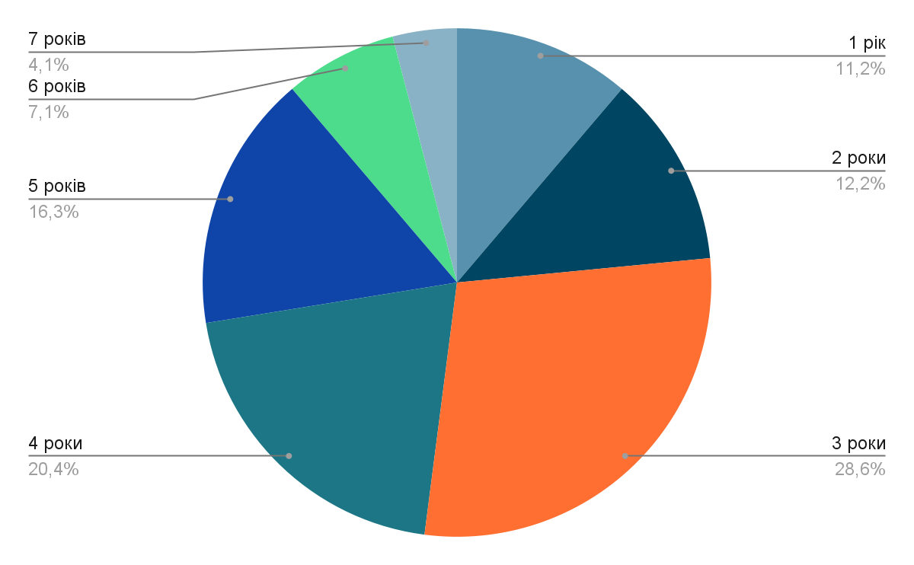Рис. 3.4. – Опитуванн «Скільки років ви зареєстровані в соціальних мережах»
На запитання, скільки часу щодня ви проводите в усіх зареєстрованих соціальних мережах в цілому, ми отримали: 55% проводять 2-4 години щодня, 26% - менше 1 години, 19 % - 5-7 годин (Рис.. 3.5.)

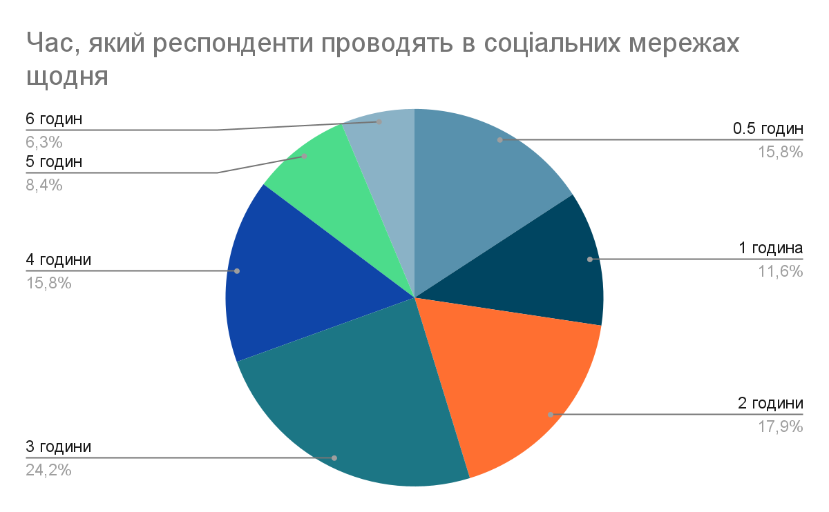

Рис.3.5. – Діаграма «Час, який респонденти проводять в соціальних мережах щодня»
На запитання, чи вважаєте ви, що у Вас є залежність від соціальних мереж, 44 % респондентів відповіли, що частково є (Рис.. 3.6.)

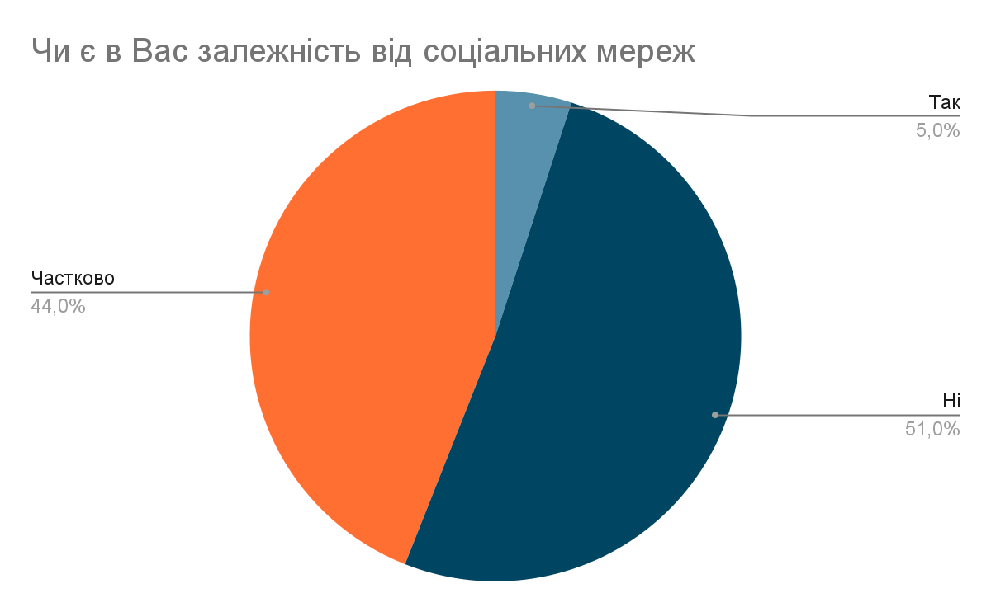

Рис. 3.6. – Діаграма «Чи є в Вас залежність від соціальних мереж»
На запитання, яка буде ваша реакція, якщо випадково станеться, що всі соціальні мережі й подібні сайти у cвіті закриють, 41% відповіли що їм байдуже, 29% будуть незадоволені, 23% - дуже незадоволені (Рис. 3.7.)

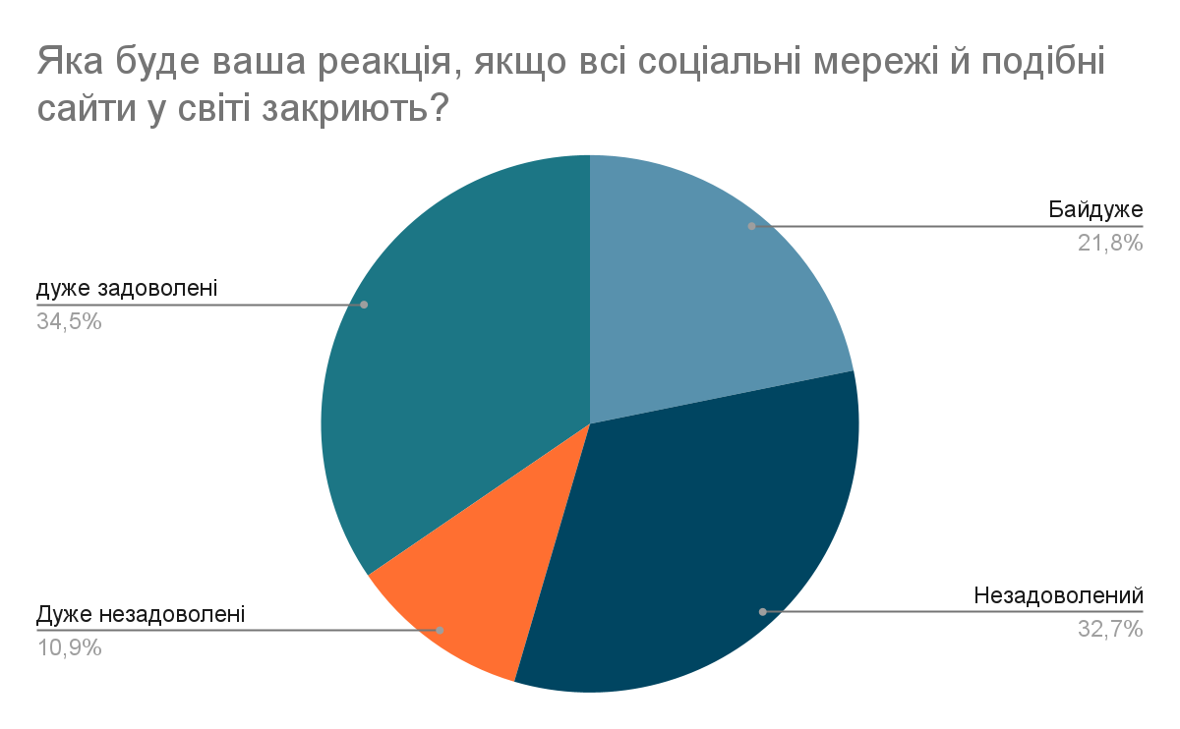
Рис. 3.7 – Діаграма «Яка буде ваша реакція, якщо всі соціальні мережі й подібні сайти у cвіті закриють?».
На запитання, чому Вам потрібні соц.мережамі, респонденти відповіли що соц. мережі:
- Допомагають підтримувати зв’язок зі знайомими - 75%;
- Дають змогу зв’язатися з людьми, яких я не бачив деякий час (наприклад, друзі, які знаходяться далеко) - 58%;
- Дають змогу приєднатися до різних груп, що мене цікавлять - 43%;
- Допомагають «вбити» вільний час - 32%;
- Допомагають зберігати важливу для мене інформацію - 31%;
- Допомагають отримати необхідну інформацію - 31%.
Відповідаючи на запитання, що ви робите у соціальних мережах ми отримали такі результати (Рис. 3.8.): 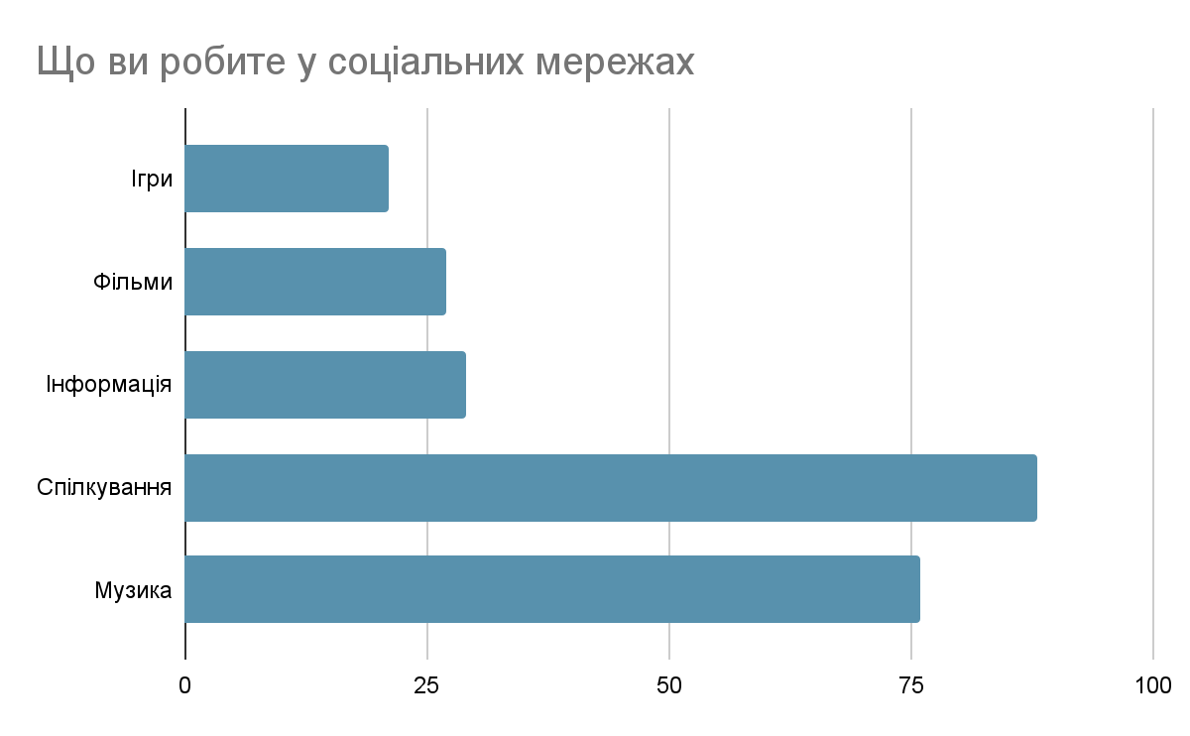Рис. 3.8 – Діаграма «Що ви робите у соціальних мережах»
Отже, найбільше підлітки у соціальних мережах спілкуються з друзями - (88%), слухають улюблену музику - (76%),
Причинами незадоволеності та соціальної фрустрації можуть бути низька самооцінка, соціальна дезадаптація, девіантна поведінка або існуючі залежності. Важливо зазначити, що підлітковий вік характеризується змінами у свідомості та пріоритетах, що є частиною процесу дорослішання. Незадоволеність своїми соціальними досягненнями в цьому віці є тимчасовим явищем.
Найбільша частка опитаних підлітків все ж задоволена своїм соціальним життям: 72% респондентів мають помірний, знижений або дуже низький рівень соціальної фрустрації, і лише одна особа серед опитаних не виявила жодної соціальної фрустрації.
За результатами діагностики рівня соціальної фрустрації, інтернет-незалежні підлітки мають наступні показники:
- 17,6% – підвищений рівень фрустрації;
- 11,7% – середній рівень фрустрації;
- 27,4% – помірний рівень фрустрації;
- 15,6% – знижений рівень фрустрації;
- 27,4% – дуже низький рівень фрустрації.

2.2 Вплив змісту соціальних мереж на агресивність підлітків
На основі діагностики рівня соціальної фрустрації можна зробити висновок, що серед підлітків без інтернет-залежності спостерігається більш виражена незадоволеність власним життям, фрустрація та тривожність. Інтернет-залежні підлітки більш задоволені своїм життям, що може свідчити про те, що наявність залежності знижує ризик виникнення соціальної фрустрації через небажання брати участь у суспільному житті та відмову від реальних відносин.
Результати дослідження інтернет-залежних підлітків показали:
- Переважають позитивні емоції: інтерес – 75,4%, радість – 84,9%, подив – 66%;
- Високі показники негативних емоцій: горе – 71,6%, гнів – 64,1%, огида – 39,6%, зневага – 58,4%;
- Тривожно-депресивні переживання у близько половини респондентів: страх – 54,7%, сором – 58,4%, вина – 41,5%.
За підсумками опитування було визначено коефіцієнт самопочуття інтернет-залежних підлітків: 55,5% мають позитивне самопочуття, відповідне гіпертимному типу акцентуації, у 44,5% самопочуття характеризується як негативне (дистимний тип акцентуації).
Серед підлітків без інтернет-залежності також переважають позитивні емоції: інтерес – 65,3%, радість – 57,6%, але показники негативних емоцій значно нижчі: горе – 40%, гнів – 26%, відраза – 25%, зневага – 26%. Тривожно-депресивні переживання у близько третини респондентів: страх – 25%, сором – 36,5%, вина – 32,6%.
За підсумками опитування було визначено коефіцієнт самопочуття інтернет-незалежних підлітків: 57,6% мають позитивне самопочуття, 42,4% – негативне. Коефіцієнт самопочуття є однаковим у обох груп.
Підсумовуючи результати діагностики диференційних емоцій у обох групах, можна зробити висновок, що позитивні емоції переважають у обох групах, а коефіцієнт самопочуття є позитивним у половини опитаних. Однак, показники негативних емоцій у інтернет-залежних підлітків значно перевищують показники незалежних підлітків.
Гнів, огида і презирство є найбільш поширеними негативними емоціями серед інтернет-залежних підлітків. Це може бути пов'язано з інтернет-цькуванням, агресивною поведінкою багатьох блогерів та стримерів, а також агресією під час онлайн-ігор. Незважаючи на відсутність соціальної фрустрації, пов'язаної з відмовою від реальності, інтернет-залежні підлітки часто відчувають глибоке незадоволення та агресивність, постійно потребуючи збільшення часу, проведеного в мережі, пошуку нових стимулів і посилення залежності.
Для завершення тестування було проведено діагностику емоційного інтелекту за методикою Н. Холла. Згідно з результатами, 90,6% інтернет-залежних підлітків мають низький рівень самосвідомості, тобто не здатні розуміти та усвідомлювати свої емоції. Це свідчить про те, що ці підлітки не усвідомлюють себе як суб'єктів діяльності, у них не формується «образ Я» та не розвивається емоційно-ціннісне ставлення до себе і саморегуляція поведінки.
Низький рівень саморегуляції спостерігається у 96,3% опитаних, що вказує на їхню нездатність керувати своїми емоціями і реагувати на життєві події у соціально-прийнятний спосіб. Це суттєво ускладнює процес соціалізації, оскільки такі підлітки не можуть контролювати свої почуття. Лише 11,3% опитаних мають середній рівень емпатії, тоді як 88,7% не здатні розуміти емоції інших людей, співпереживати і надавати підтримку. В інтернет-залежних підлітків здатність до емпатії практично відсутня.
Серед опитаних підлітків 81,4% не мають розвинених навичок взаємодії, тобто не вміють впливати на емоційний стан інших людей (надавати підтримку, піднімати настрій тощо). Це призводить до труднощів у розпізнаванні емоцій інших людей та проблем у спілкуванні. Щодо самомотивації, 92,6% інтернет-залежних підлітків мають низький рівень цієї характеристики, тобто вони не здатні керувати своєю поведінкою за рахунок управління емоціями і не мають внутрішнього контролю для досягнення будь-яких цілей.
Результати діагностики за методикою Н. Холла свідчать про низький рівень саморегуляції, самопізнання, самомотивації, навичок взаємодії та емпатії серед усіх опитаних інтернет-залежних підлітків. Це свідчить про загальний низький рівень соціального інтелекту, який безпосередньо пов'язаний з особливостями соціальних емоцій у підлітків з подібними порушеннями. Результати дослідження вказують на те, що інтернет-залежні підлітки не пристосовані до життя в суспільстві, соціально дезадаптовані, мають знижену здатність до адаптації та подолання життєвих труднощів.
Рівень емоційного інтелекту у інтернет-залежних підлітків свідчить про їхню нездатність розпізнавати емоції, розуміти наміри та бажання інших людей, а також про невміння ідентифікувати та керувати власними емоціями. Це означає, що такі підлітки не можуть адекватно оцінювати ситуацію, інтуїтивно розуміти очікування оточуючих, що робить їх більш вразливими до стресу та соціально непристосованими.
Несформованість емоційного інтелекту та навичок саморегуляції серед обох груп може бути пояснена підлітковим віком, проте показники інтернет-залежних підлітків є значно нижчими, що вказує на вплив інтернет-адикції на рівень емоційного інтелекту та соціальну адаптацію.
Перевірку даних на репрезентативність було здійснено методом розщеплення вибірки на парних та непарних випробуваних з подальшою перевіркою відмінностей між ними за допомогою параметричних та непараметричних критеріїв. Метод розщеплення показав, що 95% змінних не виявляють відмінностей між групами парних і непарних випробуваних, що дозволяє поширити результати дослідження на ширші вибірки.

Висновки до розділу 2
Аналіз результатів дослідження показав позитивний зв'язок між кількістю часу, проведеного у соціальних мережах, та рівнем агресивності у підлітків. Зокрема, підлітки, які проводять більше часу в соціальних мережах, демонструють вищі рівні агресивної поведінки та емоцій.
Виявлено, що агресивний контент, зокрема відео, повідомлення та коментарі, сприяє підвищенню рівня агресивності серед підлітків. Спілкування у середовищі, де переважають агресивні теми та конфлікти, негативно впливає на емоційний стан та поведінкові реакції підлітків.
Підлітки з високим рівнем використання соціальних мереж демонструють низький рівень емоційного інтелекту, що ускладнює їх здатність керувати власними емоціями та розуміти емоції інших людей. Це сприяє збільшенню агресивних реакцій на різні соціальні ситуації.
Інтернет-залежні підлітки показують ознаки соціальної дезадаптації, які виражаються у нездатності адекватно взаємодіяти з оточуючими, що ще більше підсилює агресивні прояви. Відсутність реальних соціальних контактів замінюється віртуальними, що не забезпечує належного розвитку соціальних навичок.
Результати дослідження вказують на необхідність втручання з боку батьків, педагогів та психологів для зменшення негативного впливу соціальних мереж на агресивність підлітків. Рекомендується обмежити час, який підлітки проводять у соціальних мережах, а також підвищити їхню медіа-грамотність для критичного сприйняття контенту.
Для більш глибокого розуміння впливу соціальних мереж на агресивність підлітків необхідні подальші дослідження, що враховуватимуть різноманітні соціальні, психологічні та культурні фактори. Це дозволить розробити ефективні стратегії попередження та корекції агресивної поведінки у підлітковому середовищі.
Отже, проведене дослідження підтвердило важливість контролю за використанням соціальних мереж підлітками та необхідність розробки заходів, спрямованих на зменшення їхнього негативного впливу на емоційний стан та поведінку молоді.

ВИСНОВКИ
Проведений аналіз теоретичних підходів до вивчення агресії дозволив окреслити основні концепції та моделі, які пояснюють природу агресивної поведінки. Розглянуто біологічні, психологічні та соціальні теорії агресії, що включають вроджені фактори, індивідуальні особливості особистості, вплив соціального середовища та культурних норм. Важливим є розуміння того, що агресія є багатофакторним явищем, і її прояви залежать від складної взаємодії генетичних, психологічних та соціальних чинників.
Онлайн-простір був проаналізований як унікальне комунікативне середовище, що має свої специфічні характеристики. До таких характеристик відносяться анонімність, миттєвість комунікації, широкі можливості для самовираження та створення віртуальних особистостей. Анонімність, зокрема, є двояким феноменом, що може сприяти як відкритому вираженню думок, так і посиленню агресивної поведінки через зниження почуття відповідальності. Онлайн-простір також дозволяє швидко поширювати інформацію, що може призводити до масових агресивних реакцій.
Дослідження проявів агресії в онлайн-просторі виявило, що агресивна поведінка у віртуальному середовищі має свої специфічні риси. Вона може проявлятися у формі кібербулінгу, тролінгу, хейту та інших видів вербальної агресії. Анонімність та відсутність негайних соціальних наслідків сприяють більш частим і вираженим агресивним діям у порівнянні з офлайн-середовищем. Крім того, агресивний контент та поведінка в Інтернеті часто нормалізуються і навіть підтримуються певними онлайн-спільнотами, що може посилювати проблему.
Проведене дослідження підтвердило, що агресія є складним і багатогранним явищем, яке набуває особливих форм у контексті онлайн-простору. Теоретичний аналіз агресії, визначення характеристик онлайн-комунікації та дослідження проявів агресії в Інтернеті виявили важливі аспекти, які необхідно враховувати при розробці заходів для мінімізації агресивної поведінки в мережі. Зокрема, важливо підвищувати рівень медіаграмотності, розробляти ефективні стратегії протидії кібербулінгу та іншим формам онлайн-агресії, а також створювати підтримуюче середовище, яке б сприяло конструктивній та відповідальній поведінці в Інтернеті.

СПИСОК ВИКОРИСТАНИХ ДЖЕРЕЛ

- Безпека дітей в Інтернеті. Міністерство освіти і науки України. [Електронний ресурс]. Режим доступу: https:mon.gov.uauaosvitapozashkilna-osvitavihovna-robota-ta-zahist-prav-ditinibezpeka-ditej-v-interneti
- Волянська Є. В. Соціокультурна детермінація підліткової агресії Є. В. Волянська, В. Є. Пилипенко, Є. В. Сапелкіна. - Київ: ПК «Фоліант», 2004. - 174 с.
- Енциклопедія для фахівців соціальної сфери: за заг. ред. проф. І. Д. Звєрєвої. К., Сімферополь: Універсум, 2013. 536с.
- Калініна Є. А. Агресія та агресія у підлітків 14-15 років Е. А. Калініна Товариства. наука і сучасність. - 1993. - No 3. - С. 183–190.
- Когутяк Н. М. Особливості само презентації підлітка в середовищі віртуального спілкування: причини кібербулінгу. Збірник наукових праць: філософія, соціологія, психологія. – Івано-Франківськ: Вид-во “Прикарпатський національний університет імені Василя Стефаника”, 2014. Вип. 19. Ч. 1. 252с.
- Корольчук М. Діти в Інтернеті: реальні загрози віртуального світу. [Електронний ресурс]. Режим доступу: https:learning.uablog201811dity-v-interneti-realni-zahrozy-virtualnoho-svitu. 2018.
- Кочан І. Слова з компонентом кібер- у сучасній українській мові. Вісник Львівського університету: Серія філологічна. 2016. Вип. 63. 279с. [Електронний ресурс]. Режим доступу: http:nbuv.gov.uaUJRNVlnu_fil_2016_63_32.
- Кібербулінг: як захистити дитину? [Електронний ресурс]. Режим доступу: http:artefact.live?p=720
- Личко А.Є., Попов Ю.В. Деліктна поведінка, алкоголізм і токсикоманія у підлітків. - М ,: Наука,2015.
- Лубенець І. «Кібернасильство (кібербулінг) серед учнів загальноосвітніх навчальних закладів». Національний юридичний журнал: теорія і практика; Що таке кібербулінг? Інтернет-тролінг і кібербулінг. [Електронний ресурс]. Режим доступу: http:howtoukr.ruinternet79565-shho-take-kiberbulingu-internet-troling-i.html\.
- Лукашевич М.П. Соціалізація. Виховні механізми та технології: навч.-метод. посібник. К.: ІМН, 2012. 112с.
- Масанська Т.В. Безпечний Інтернет: освітній портал “Класна оцінка”. [Електронний ресурс]. Режим доступу: http:klasnaocinka.com.uaruarticlebezpechnii-internet-3.html. 2014.
- Медіакультура населення України: Інформ. бюл. Черв.2008. За ред. Л.А. Найдьонової, О.Т. Баришпольця. К., 2018. 51 с.
- Найдьонова Л.А. Кібер-булінг або агресія в інтернеті: способи розпізнання і захист дитини. Методичні рекомендації: Серія: На допомогу вчителю. Вип. 4. К., 2011. 34 с.
- Немеш О. М. Інтернет-технології в психологічній практиці: посібник О. М. Немеш. — Київ: Слово, 2014. — 256 с.
- Педагогічна енциклопедія [Електронний ресурс]. – Режим доступу : http:slovnik.com.ua?grupa=11&id_sl=20
- Пилипенко В. Підліткова агресія у контексті сучасної соціокультурної ситуації В. Пилипенко. Соціологія: теорія, методи, маркетинг. - 2014.- №4.- С. 2-24.
- Показники та соціальний контекст формування здоров‟я підлітків: монографія О.М. Балакірєва, Т.В. Бондар, Д.М. Павлова [та ін.]; за ред. О.М. Балакірєва. – К. : ЮНІСЕФ ;Укр. ін-т соц. дослідж. ім. О. Яременка, 2014. – 156 с.
- Попуч А. “Що таке кібербулінг та як йому протистояти?”. [Електронний ресурс]. Режим доступу: http:netiquette.in.ua20180304%D1%89%D0%BE%D1%82%D0%B0%D0%BA%D0%B5%D0%BA%D1%96%D0%B1%D0%B5%D1%80%D0%B1%D1%83%D0%BB%D1%96%D0%BD%D0%B3-%D1%82%D0%B0-%D1%8F%D0%BA-%D0%B9%D0%BE%D0%BC%D1%83%D0%BF%D1%80%D0%BE%D1%82%D0%B8%D1%81%D1%82.
- Посібник з Інтернет-безпеки для батьків. [Електронний ресурс]. Режим доступу: http:chl.kiev.uaDefault.aspx?id=87
- Профілактика насилля. [Електронний ресурс]. Режим доступу: https:school-2.comprevention_of_violence.php
- Профілактика насилля та жорстокості у родинах та класних колективах. [Електронний ресурс]. Режим доступу: http:school22.com.uaindex.phpofis-vikhovnoji-robotisotsialno-psikhologichnij-suprovidsotsialnij-pedagog1412-profilaktika-nasillya-ta-zhorstokosti. 2016.
- Підліток у великому місті: фактори та механізми соціалізації : кол. моногр. Л. Г. Сокурянська, В. Л. Арбеніна, О. Б. Зінчина, А. М. Ніколаєвська. – Х. : Вид. центр Харк. нац. ун-ту ім. В. Н. Каразіна, 2000. – 207 с.
- Реан А.А. Психология адаптации личности. Анализ. Теория. Практика: учебное пособие А.А. Реан, А.Р. Кудашев, А.А. Баранов. – Спб: ПРАЙМ-ЕВРОЗНАК, 2006. – 479 с.
- Ролінський В.І. Соціально-педагогічні умови профілактики насильства щодо підлітків : дис. ... канд. пед. наук : 13.00.05 Ролінський Володимир Іванович. – К., 2005. – 236 c.
- Ролінський В.І. Соціологічні умови профілактики насильства щодо підлітків. К.,2015. 235с.
- Ролінський В. Вікові, гендерні та індивідуальні особливості проявів насильства у поведінці неповнолітніх В. Ролінський Педагогіка та психологія : зб. наук. пр. – Чернівці : Вид-тво Рута, 2005. – Вип. 224. – С. 15–17.
- Сергеєва К.В. Впровадження програм профілактики агресивної
поведінки підлітків у центрах соціально-психологічної реабілітації дітей К.В. Сергеєва Вісник Чернігівського національного педагогічного університету імені Т. Г. Шевченка. Серія: Педагогічні науки [гол. ред.: М.О. Носко]. – Чернігів : ЧНПУ, 2016. Вип. 133. – С.190–194.
- Сергеєва К.В. Роль сім‟ї у формуванні агресивної поведінки підлітків К.В. Сергеєва Сучасна сім‟я та соціальні інституції: шляхи партнерської взаємодії : матеріали Всеукр. наук.-практ. конф. (Київ, 17 травня 2012 р.) [редкол.: Л.Л. Хоружа, Г.М. Лактіонова, О.В. Безпалько та ін.]. – К. : Київськ. ун-т імені Бориса Грінченка, 2012. – С. 136–138.
- Сергєєва Н.В. Соціально-педагогічні умови профілактики комп‟ютерної адикції підлітків : дис. ... канд. пед. наук : 13.00.05 Сергєєва Наталія Володимирівна. – К., 2010. – 208 с.
- Стан та чинники здоров’я українських підлітків: моногр. О.М. Балакірєва, Т.В. Бондар, О.Р. Артюх та ін.; наук. ред. О.М. Балакірєва. К.: ЮніСЕФ, укр. ін т соц. дослідж. ім. О. Яременка, 2011. – 172 с.
- Стоп шкільний терор. Як зупинити дитяче насилля (дослідження). Главком «Українські медійні системи». URL: https:glavcom.uaspecprojectsstopbullyingstop-shkilniy-teror-yak- zupiniti-dityache nasillya doslidzhennya 455198.
- Суперечлива реальність соціального середовища і проблема агресії дітей Шкільний світ. - 2016. - №9. - С.3-5.
- Теорія дає ключ до розуміння агресії Шкільний світ. - 2016. - №9. - С.6-7.
- Шерман О. М. Агресія в Інтернеті О. М. Шерман; Львівський держ. ун-т безпеки життєдіяльності.
- “Дівчинка близько місяця терпіла знущання однолітків на сторінці, яку створили від її імені”. За матеріалами ТСН. [Електронний ресурс]. Режим доступу: https:tsn.uaukrayinashkolyarka-naklala-na-sebe-ruki-cherez-ckuvannya-u-socmerezhi.html. 2012.
- “Експерти прогнозують збільшення рівня насилля в школах та поширення кібербулінгу в Україні”. Український інститут дослідження екстремізму. [Електронний ресурс]. Режим доступу: http:uire.org.uacategoryzahody-uk-ukpage2. 2017.
- “У «Відомостях Верховної Ради України» опубліковано Закон про внесення змін до деяких законодавчих актів України щодо протидії боулінгу (цькуванню)”. Офіційний веб-сайт Верховної Ради України. [Електронний ресурс]. Режим доступу: https:www.rada.gov.uanewsNovyny166991.html. 2018.
- “Убивчі забавки в інтернеті. Яку шкоду може завдати кібербулінг”. Стоп шкільний терор. [Електронний ресурс]. Режим доступу: https:glavcom.uaspecprojectsstopbullyingubivchi-zabavki-v-interneti-yaku-shkodu-mozhe-zavdati-kiberbuling-450354.html. 2017.
- Kowalski, Robin M., Limber, Susan P., Agatston, Patricia W. Cyber bulling: bulling in the digital age. –Oxford: Blackwell Publishing Ltd, 2008. 218с.
- Ісаєв Д.Д., Журавльов І.І., Дементьєв В.В., Озерецковский С.Д. Типологічні моделі поведінки підлітків з різними формами адиктивної поведінки. - СПб .: С- Пб. Вид-во, 2017.

ДОДАТКИ

Анкета

Вплив соціальних мереж на агресивність у ранньому юнацькому віці

Особисті дані
- Вік: __________
- Стать: □ Чоловіча □ Жіноча
- Клас: __________

Частота використання соціальних мереж
- Як часто ви користуєтеся соціальними мережами?
  - □ Кілька разів на день
  - □ Щодня
  - □ Кілька разів на тиждень
  - □ Рідше

Типи активності в соціальних мережах
- Які соціальні мережі ви використовуєте найчастіше? (можна вказати кілька)
  - □ Facebook
  - □ Instagram
  - □ TikTok
  - □ Twitter
  - □ інші (вкажіть які) __________
- Які дії ви зазвичай виконуєте в соціальних мережах? (можна вказати кілька)
  - □ Перегляд новин
  - □ Спілкування з друзями
  - □ Публікація постів
  - □ Коментування та лайки
  - □ Гра в ігри
  - □ Перегляд відео

Сприйняття та поведінка
- Чи відчували ви коли-небудь роздратування або гнів через інтеракції в соціальних мережах?
  - □ Так
  - □ Ні
- Чи стикалися ви з агресією або цькуванням в соціальних мережах?
  - □ Так
  - □ Ні

Вплив на поведінку
- Чи вважаєте ви, що ваша поведінка в реальному житті змінюється через взаємодію в соціальних мережах?
  - □ Так, стаю більш агресивним(ою)
  - □ Так, стаю менш агресивним(ою)
  - □ Ні, не вважаю, що змінюється

Відкрите питання
- Будь ласка, опишіть будь-який випадок, коли взаємодія в соціальних мережах вплинула на вашу поведінку в реальному житті.

